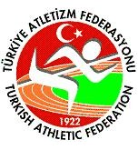
TÜRKİYE ATLETİZM FEDERASYONU
2014 SEZONU

ARTVİN/KAFKASOR DAĞ KOŞUSU
TÜRKİYE ŞAMPİYONASI STATÜSÜ
(30.Dünya Dağ Koşusu Milli Takım Seçmesi )

YARIŞMA YERİ | ARTVİN
YARIŞMA TARİHİ | 16 Ağustos 2014/cumartesi
TEKNİK TOPLANTI | 15 Ağustos 2014/Cuma Saat:17:00
İNTERNET KAYIT | 14 Ağustos 2014/Saat:24:00’e kadar  celalkayaoz@hotmail.com adresine

Yarışma 16AĞUSTOS 2014 tarihinde ARTVİN ilinde bu statüde belirtilen kurallar doğrultusunda yapılacaktır.

LOKAL DANIŞMA VE İRTİBAT İÇİN:
Atletizm il temsilcisi:Neşe Akın Dede 0532 2663872
Artvin Belediyesi: Uğur Delikanlı 0532 3869303

GENEL KONULAR

- Yarışmanın teknik toplantısı Teknik delege başkanlığında yarışma tarihinden bir gün önce 15 AĞUSTOS 2014 tarihinde saat 17.00 de yarışmanın yapılacağı ARTVİN’de yapılacaktır.
- Yarışma kayıtları bu statü ile birlikte TAF WEB sayfasında yayınlanan sporcu kayıt tablosunun 14 Ağustos 2014 tarihi saat 24:00'a kadar Atletizm Federasyonuna celalkayaoz@hotmail.com adresine elektronik posta yolu ile yollanarak yapılacaktır.
- Kayıtların son kontrolü ve federasyona yollanan kayıtlara göre göğüs numarası dağıtımı 15 Ağustos 2014 tarihindeki teknik toplantı da yapılacağından tüm temsilcilerin toplantıya katılmaları zorunludur.Teknik toplantı sırasında ve sonrasın da sporcu kaydı yapılmayacaktır.Tüm kayıtlar internet üzerinden yapılacaktır.
- Yarışmalar Atletizm Federasyonu ve IAAF yarışma yönetmeliğine uygun olarak düzenlenecektir.
- WMRA’nın kuralları gereği gençler de 1995-96-97-98 doğumlu sporcular yarışabilecektir.
WMRA'nın kuralları gereği büyükler de 1994 ve daha büyük sporcular yarışabilecektir.
- Yarışmalar tüm sporculara açık olup, sporcular 2014 yılı vizeli sporcu kulüp veya ferdi lisansları ile yarışmaya katılabileceklerdir.
- Yarışma ile ilgili gerekli sağlık, güvenlik, ulaşım, yarışma parkurunun hazırlanması ve göğüs numaralarının temini yarışmayı düzenleyen ARTVİN Gençlik Hizmetleri ve Spor İl Müdürlüğü, ARTVİN valiliği ve ARTVİNBelediye Başkanlığı tarafından sağlanacaktır.
- Yarışmaya katılacak bütün sporcular, temsilci tarafından imzalı tek kafile listesi ile yarışma yerine geleceklerdir.
- Yarışmalara katılacak sporcu, temsilci ve antrenörlerin Gençlik Hizmetleri ve Spor İl Müdürlüklerinden alacakları tasdikli kulüp veya ferdi isim listelerinin, bir adedini Federasyon Mutemedine vermek zorundadırlar. ( Silinti, kazıntı ve isim ilavesi yapılmış listeler kabul edilmeyecektir. )
- İl Temsilciliği yarışmaların bitiminde yarışma sonuçlarını yazılı ve diskete kayıtlı olarak hakem çizelgeleri ile birlikte Teknik Delegeye teslim edecektir.
- Yarışmalar sonunda 14 Eylül 2014 tarihinde İTALYA'da yapılacak olan 30.Dünya Dağ Koşuları Şampiyonasına katılacak Milli Takım kadrosu teknik kurul tarafından belirlenecektir.

MALİ KONULAR

- Yarışmalar sonucunda büyük erkeklerde ilk 12, genç erkelerde ilk 15, büyük bayanlarda ilk 8, genç bayanlarda ilk 15 sporcuya yolluk ve harcırahları Atletizm Federasyonunca ödenecektir.
- 1 - 3 sporcusu barajı geçen ilin : 1 Antrenörüne,
4 - 6 sporcusu barajı geçen ilin : 1 Antrenör, 1 temsilcisine
7 - 10 sporcusu barajı geçen ilin : 2 Antrenör, 1 temsilcisine
11 ve daha fazla sporcusu barajı geçen ilin : 3 Antrenör, 1 temsilcisine
yolluk ve yevmiyeleri Türkiye Atletizm Federasyonu Başkanlığınca ödenecektir.
- Harcırah ödemesin de sporcuların ikamet ettikleri iller dikkate alınacak olup sezon için de ikametlerini gerçeğe uygun olmayan, değişik illerden beyan eden sporcular hakkın da disiplin soruşturması açılacaktır.
- Harcırah baraj derecelerini geçemeyen sporcular ile antrenör ve temsilcilerin kanuni harcırahları Gençlik Hizmetleri ve Spor Genel Müdürlüğünün 07.06.2007 tarih ve 2461 sayılı genelgenin (5). maddesi, (c) bendi doğrultusunda bağlı bulundukları Gençlik Hizmetleri ve Spor İl Müdürlüklerinin bütçe imkanları dahilinde ( Resmi yarışma sonuçlarını Gençlik Hizmetleri ve Spor İl Müdürlüklerine teslim etmeleri kaydı ile ) ödenebilecektir.
- Yarışmaya iştirak edecek kafilelere yapılacak otobüs ödemelerin de federasyonumuzun 2014 tarihin de yazı ile illerden istemiş olduğu uygulamada ki en son rayiç bedelleri dikkate alınacaktır.
- Yarışmalar sonucunda kategorilerinde ilk üçe giren (Kadın-Erkek) sporculara Artvin Belediyesi tarafından çeşitli hediyeler, madalyaları Türkiye Atletizm Federasyonu Başkanlığı tarafından verilecektir.
- Organizasyon programı:
15 Ağustos 2014 cuma:
16:30 basın toplantısı gençlik spor il müd. toplantı salonu
17:00 teknik toplantı gençlik spor il müd. toplantı salon
17:45 kortej yürüyüşü (toplantı salonundan Atütürk büstüne)
18:00 Atatürk büstüne çelenk konması açılış konuşması
16 Ağustos 2014 cumartesi:
9:00 genç bayanlar yarışı 4.030 m
9:20 genç erkekler yarışı 8.290 m
9:30 büyük bayanlar yarışı 8.290 m
10:20 büyük erkekler yarışı 12.450 m
12:00 ödül töreni ve döner partisi

Türkiye Atletizm Federasyonu tarafından organize edilen yarışmaların tüm sorumluluğu Federasyon tarafından görevlendirilen Teknik Delegededir. Yarışmalar sırasında meydana gelen tüm teknik konularda ki anlaşmazlıklar Teknik Delege tarafından çözümlenecektir.

KONAKLAMA BİLGİLERİ

OTEL | TELEFONU | FİYATI VE ÖZELLİĞİ
KREDİ YURTLAR KURUMU | 04662123196 Tamer Yıldırım | ücretsizdir
NOT:
-Yurtta konaklayacaklar için 15 ve 16 ağustos sabahları ücretsiz
kahvaltı verilecektir.
-Öğlen ve akşam yemekleri için şehirdeki restorantlardan faydalına bilinir.
-Altarnatif konaklama için lokal danışma ve irtibat kişileri ile temas ediniz.

Yarışma Teknik Delegesi : Hasan BABAÇ 0 532 7048696

ATLETİZM FEDERASYONU BAŞKANLIĞI
TEKNİK KURULU

Nejat KÖK(Teknik Kurul Başkanı)
Hanifi ASLANTÜRK
Işık BAYRAKTAR Ahmet ALTUN
Filiz MAY Nimet ÖZDEMİR
Esin Güllü DALKIRAN Serap AKTAŞ
Hasan BABAÇ
Mustafa AKYAVAŞ Aydın ÇETİN

PARKUR ÖZELLİKLERİ

Parkur | Başlangıç | RAKIM | Bitiş | bitiş rakımı | Uzunluk
Büyük Erkekler | Kafkasör yolu | 919m | Kayak merkezi | 1827m | 11.900 m
Büyük Kadınlar Genç Erkekler | Kayak merkezi tali yolu | 1288m | Kayak merkezi | 1827m | 8.100 m
Genç Kadınlar | Orman yolu | 1524m | Kayak merkezi | 1827m | 4050m

NOT:PARKUR GRAFİKLERİNİ VE PARKUR HARİTALARINI AŞAĞIDA BULABİLİRSİNİZ.

BÜYÜK ERKEKLER PARKURU

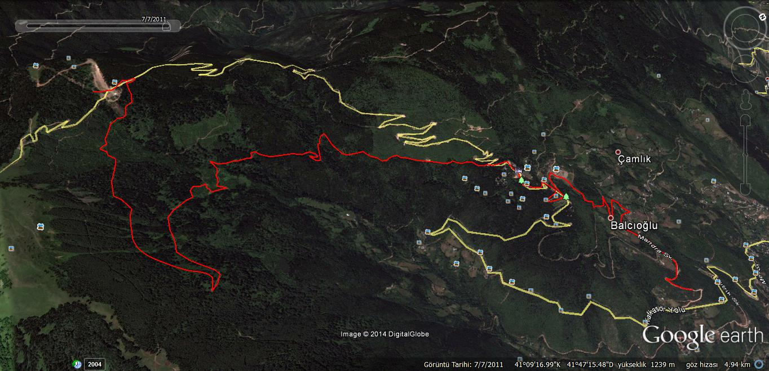

NOT: 4.KM DE 8.KM DE SU İSTASYONLARI VARDIR

BÜYÜK ERKEKLER PARKUR GRAFİĞİ

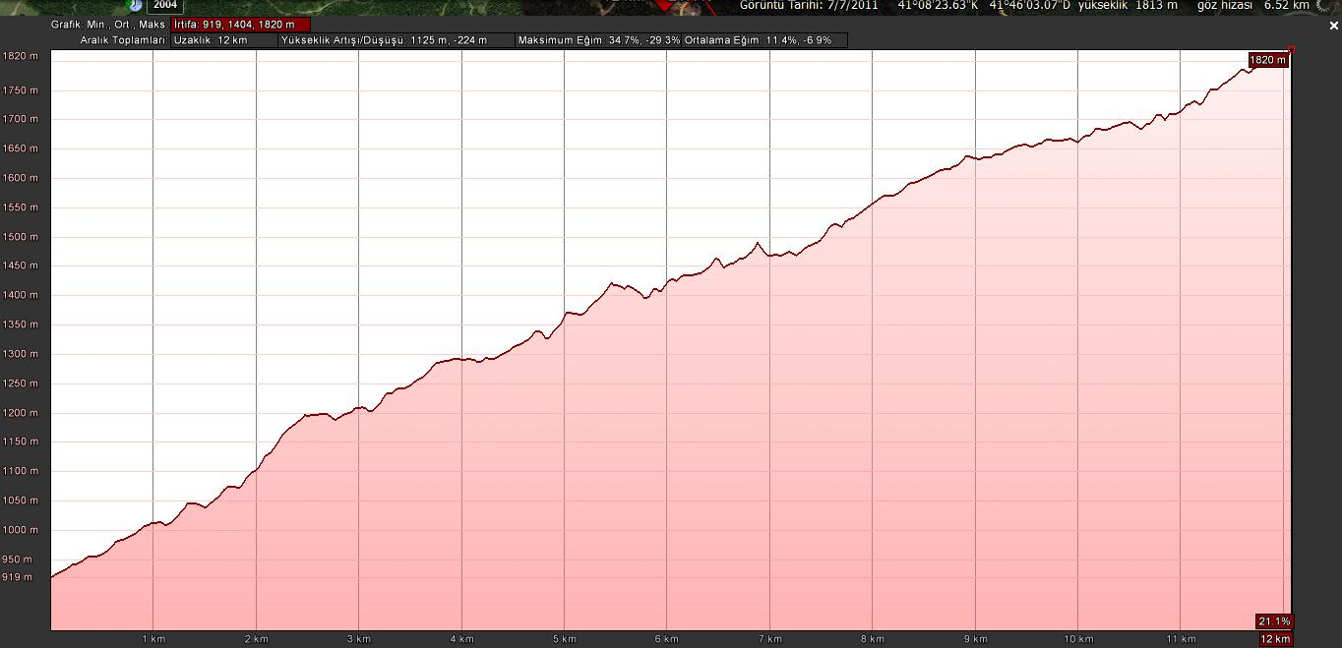

GENÇ ERKEKLER- BÜYÜK BAYANLAR PARKURU

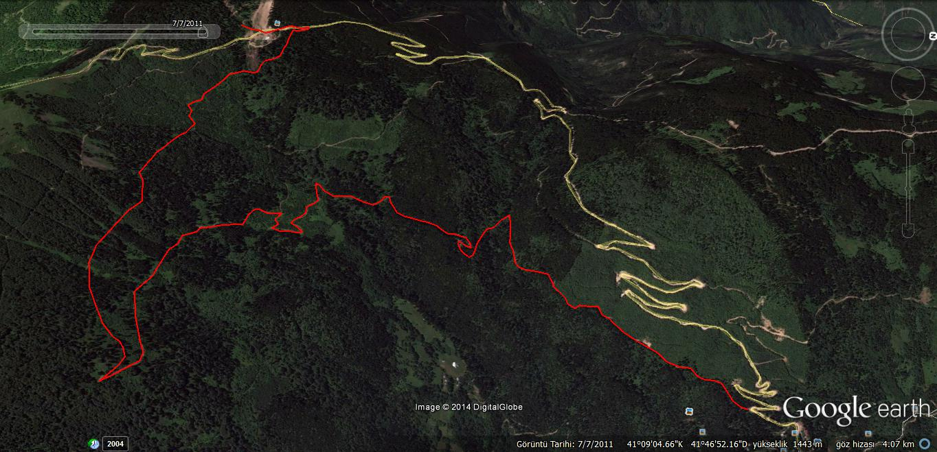

NOT:4.KM DE SU İSTASYONU VARDIR

GENÇ ERKEKLER- BÜYÜK BAYANLAR PARKUR GRAFİĞİ

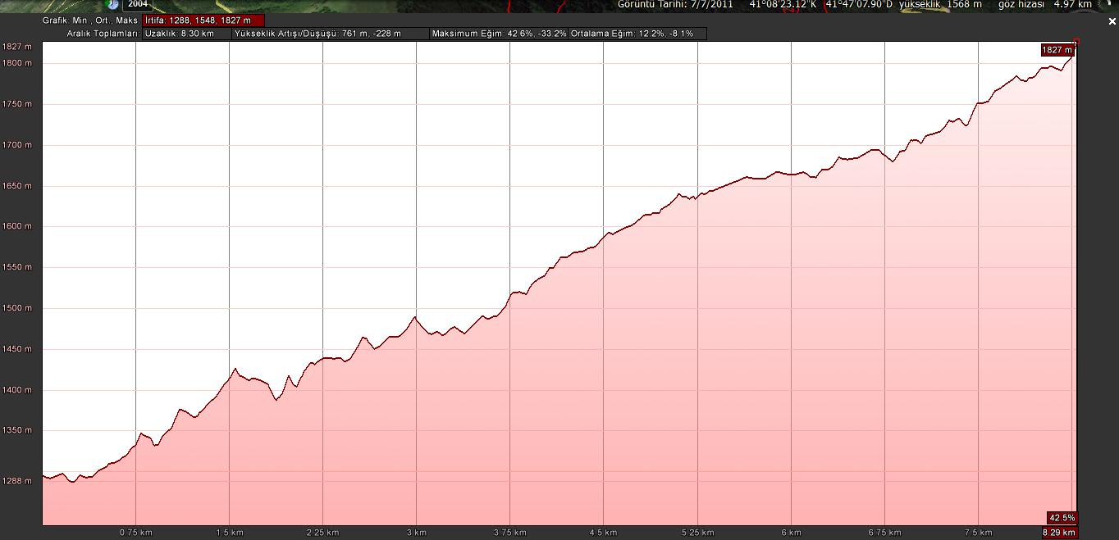

GENÇ BAYANLAR PARKURU

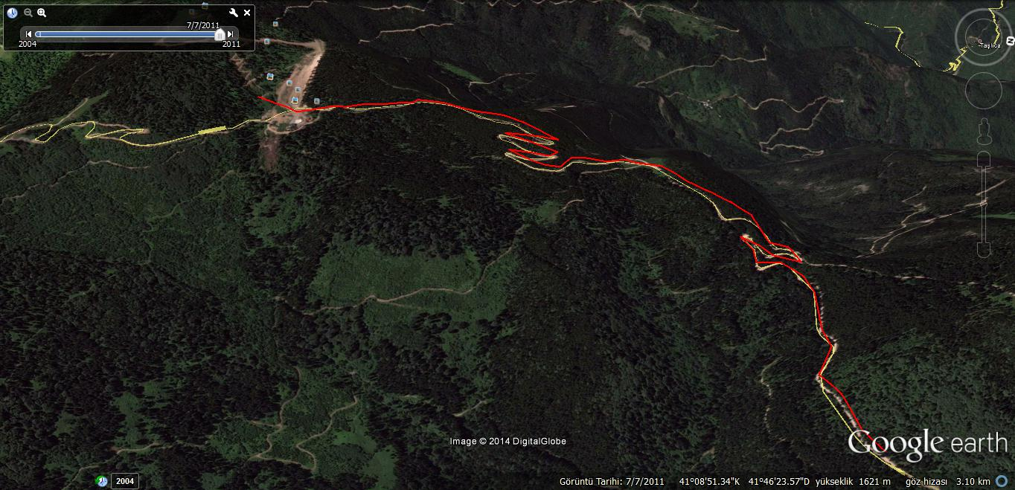

NOT:SU İSTASYONU YOKTUR

GENÇ BAYANLAR PARKUR GRAFİĞİ

